**邯郸卓越中学2025年招聘信息**

邯郸卓越中学（高中）、邯郸市翰光学校（初中）隶属于卓越中盈集团，是卓越中盈集团打造的全封闭寄宿制民办学校，集高中、初中为一体。学校坐落于河北邯郸市，位于主城区，交通便利，面积300余亩，建筑面积20多万平方米，各功能校舍及教育教学设施一应俱全，是一所标准化、现代化、信息化、园林化、人文化校园。学校现有教职工六百余人，在校生近七千余名。到目前为止，学校拥有全国名师、省特级教师、省骨干教师、市级学科名师近50人，师资力量在河北省乃至全国民办学校中名列前茅。

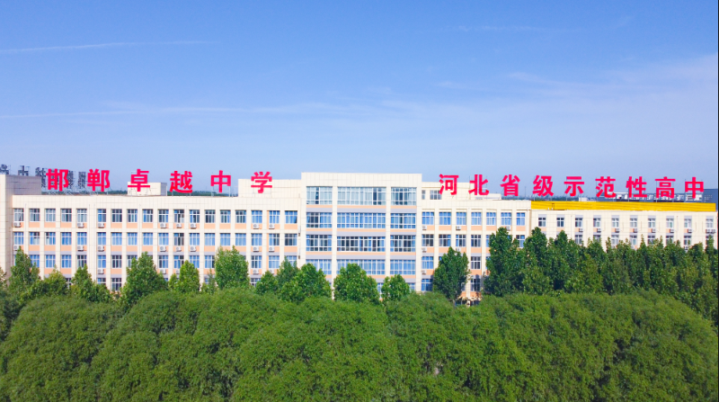

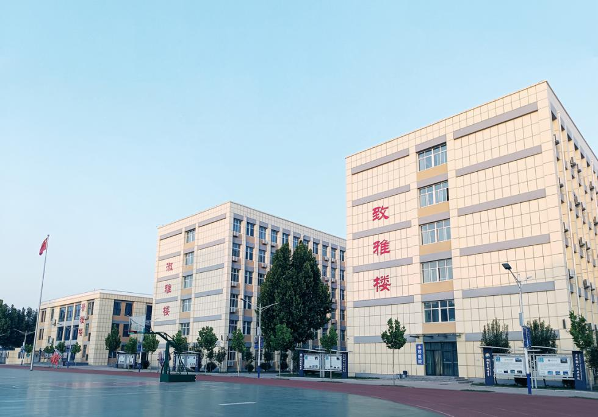

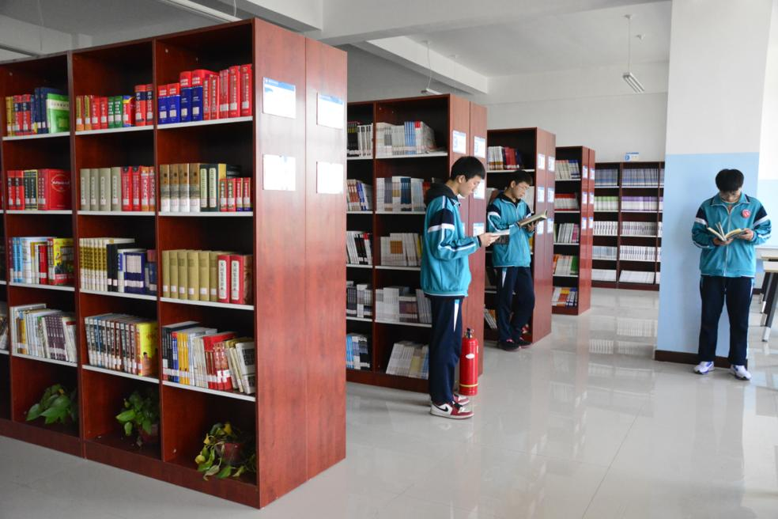

邯郸卓越中学，现代化的校园、过硬的管理团队、结构合理的师资队伍，成立不足三年就被评定为“省级示范性高中”称号。2021年高考，邯郸卓越中学第一届高考实现了开门红，开创了新办学校，全程自己培养，第一届毕业生就出清华北大的辉煌记录，在全省乃至全国都极为罕见；2022年高考，邯郸卓越中学第二届高考，除再次以裸分的成绩考入清北1人外，学校包揽了邯郸市民办高中高考成绩前三名，前五学校占四人。两届毕业生双一流大学录取率、强基率、本科率均处于全市前列。2023年，我校与北京大学邯郸创新研究院合作项目——“专攻北大课题组”已正式启动。



邯郸市翰光学校是三大市直属民办初中之一，翰光人始终坚持以“自律、自信、自省、自强、自新”的信念鞭策自己；始终贯彻“一切为了学生的健康成长”为办学宗旨。在“厚德树人、追求卓越”的校风引领下，  形成了“乐学、勤奋、合作”  的浓厚学风和“严谨、协作、奉献”的良好教风 。 近年来培养大批优秀学子，历年中考成绩在全市名列前茅！

“三年全市最佳、五年全省一流、十年全国知名”是我集团办学目标，精准的办学定位、高标准规划、高起点运行、高质量发展的卓越中盈集团，现面向全国招聘初高中各学科优秀教师和储备干部，共谱新辉煌！

**招聘岗位**

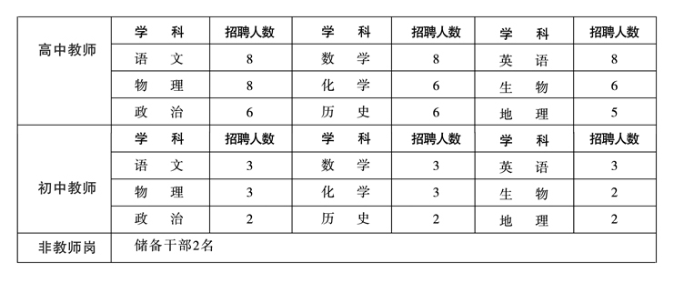**招聘条件**

（一）应届毕业生

近三年师范类本科及以上学历,或近三年非师范类全日制相关专业本科一批及以上学历,有相应学科的教师资格证书、普通话等级证书。

（二）骨干教师

原则上本科以上学历、具有10年以上初高中教学经历,至少有两届初高三教学经历;德能兼备,教学成绩突出;荣获县级以上骨干教师、优秀教师、学科名师等荣誉称号;年龄男50周岁以下,女45周岁以下,特别优秀者年龄可以放宽。

**应聘程序**

（一）网上报名

将详细简历发送至 hgsyhr@163.com邮箱。

教师岗位：应聘学科+姓名+毕业院校

（二）初审

对报名应聘者进行初步审核,确定初选合格人员名单。

（三）面试、试讲

初选通过人员会规定时间、地点参加面试、试讲。

（四）聘用

综合考核合格者，签订聘用协议。

**待遇规定**

(一)工资待遇

1、应往届毕业生：语数外教师年薪9-18万(根据工作量以及完成情况）。史地政化生音体美教师年薪7-16万(根据工作量以及完成情况）。

2、骨干教师：年薪16万以上(根据工作量以及完成情况）。

3、储备干部：待遇面议。

(二)福利待遇

1、所有签约教师均享受五险一金福利保障。

2、凡聘用的教师免费入住学校公寓、餐补、免费班车接送。

3、教职员工子女可优惠入读我校。

4、正式聘用人员按其受聘岗享受相应津贴;教学成绩突出可享受突出贡献奖。

5、教师结婚学校发放1000元婚礼祝福礼金。

6、中秋节、春节集团为全校教职工发放丰厚的节日礼品,共庆佳节。

7、在校教师按照河北省规定享受带薪产假。

8、学校设定月考奖、期末质量教学奖、中考高考突出贡献奖等奖项,鼓励优秀者优劳优得。

9、学校不定期组织联谊活动,拓展教师交友圈,解决教师后顾之忧,让大家感受家庭的温暖。

10、享受与国办教师相同的职称评定待遇。

**联系电话**

0310-6699160

183-3000-6056

183-3000-6062

**招聘邮箱**

hgsyhr@163.com

**联系地址**

河北省邯郸经济技术开发区创新大街与富民路交叉口